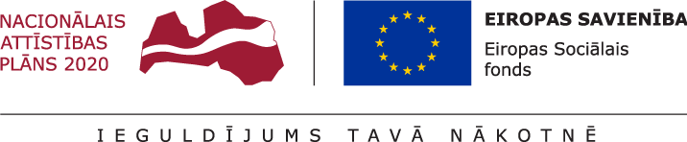

Projekta mērķis ir attīstīt mērķa grupas jauniešu prasmes un veicināt viņu iesaisti izglītībā, tai skaitā aroda apguvē pie amata meistara, Nodarbinātības valsts aģentūras (NVA) vai Valsts izglītības attīstības aģentūras (VIAA) īstenotajos Jauniešu garantijas projektu pasākumos vai NVA īstenotajos aktīvajos nodarbinātības vai preventīvajos bezdarba samazināšanas pasākumos, kā arī nevalstisko organizāciju vai jauniešu centru darbībā.

Projekta īstenošanas aktīvā fāze (jauniešu iesaistīšana) Daugavpilī uzsākta 2016.gada beigās.
Rīgā, 16. maijā, notika Latvijas Pašvaldību Savienības Izglītības un kultūras komitejas sēde, kuras ietvaros tika izskatīti jautājumi par Jauniešu garantijas programmas īstenošanas progresu un Jaunatnes starptautisko programmu aģentūras projektu “PROTI UN DARI!”.

Labklājības ministrijas Darba tirgus politikas departamenta direktors Imants Lipskis sēdes laikā informēja par Jauniešu garantijas rezultātiem, Izglītības un zinātnes ministrijas Jaunatnes starptautisko programmu aģentūras direktore Daina Sproģe un Izglītības un zinātnes ministrijas Jaunatnes starptautisko programmu aģentūras Struktūrfondu daļas vadītājs Raitis Imša sniedza informāciju par projekta "PROTI un DARI!" īstenošanas progresu un plānotajām normatīvo aktu izmaiņām, lai samazinātu administratīvo slogu.

Normatīvo aktu izmaiņu sagatavošanas ietvaros tiks izskatīti grozījumi Ministru kabineta 2015.gada 7.jūlija noteikumos Nr.385 „Darbības programmas „Izaugsme un nodarbinātība” 8.3.3.specifiskā atbalsta mērķa „Attīstīt NVA nereģistrēto NEET jauniešu prasmes un veicināt to iesaisti izglītībā, NVA īstenotajos pasākumos Jauniešu garantijas ietvaros un nevalstisko organizāciju vai jauniešu centru darbībā” īstenošanas noteikumi”.

Rīgā notika pirmās supervīzijas projekta mentoriem un vadītājiem, kuras organizēja Jaunatnes starptautisko programmu aģentūra.

Sadarbībā ar NVA, turpinās darbs pie projekta dalībnieku saraksta izveidošanas. Ir apstrādāti gandrīz 400 jauniešu dati.

Saņemt informāciju par projekta īstenošanas noteikumiem un pieteikties dalībai projektā var Daugavpils pilsētas pašvaldībā pie programmu vadītājiem:
Teodors Bikovskis | 65476801 | teodors.bikovskis@daugavpils.lv
Olga Palčune | 65429473 | berni@soclp.lv
Irēna Šuļga | 65441032 | socmaja@soclp.lv
Aija Stankeviča | 27019114

Projekta kontaktpersona: Domes Attīstības departamenta Projektu nodaļas vecākais eksperts projektu jautājumos T.Bikovskis (teodors.bikovskis@daugavpils.lv, 65476801).
Sīkāka informācija par projektu „PROTI un DARI!”:
http://jaunatne.gov.lv/lv/jauniesu-garantija/par-projektu-proti-un-dari
http://www.daugavpils.lv/files/components/main_content/files/PROTI_un_DARI_info.docx

